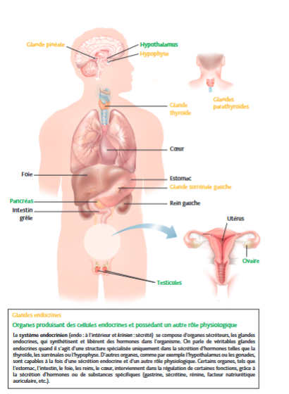

1. **Hypophyse** : Glande située dans le cerveau, régule de nombreuses fonctions hormonales.
2. **Thyroïde** : Glande régulant le métabolisme grâce à la thyroxine (T4) et la triiodothyronine (T3).
3. **Parathyroïdes** : Petites glandes régulant le calcium dans le sang.
4. **Surrénales** : Glandes produisant le cortisol, l’adrénaline et l’aldostérone.
5. **Pancréas endocrine** : Produit l'insuline et le glucagon pour réguler la glycémie.
6. **Gonades** : Ovaires ou testicules, produisant des hormones sexuelles.
7. **Hypothalamus** : Relie le système nerveux au système endocrinien.
8. **Mélatonine** : Hormone produite par la glande pinéale, régule le sommeil.
9. **Cortisol** : Hormone du stress produite par les glandes surrénales.
10. **Insuline** : Hormone régulant la glycémie, produite par le pancréas.
11. **Hyperthyroïdie** : Excès d’hormones thyroïdiennes.
12. **Hypothyroïdie** : Défaut de production d’hormones thyroïdiennes.
13. **Diabète** : Maladie chronique due à une régulation anormale de la glycémie.
14. **Acromégalie** : Croissance excessive des os et des tissus due à un excès d’hormone de croissance.
15. **Maladie de Basedow** : Hyperthyroïdie auto-immune.
16. **Goitre** : Hypertrophie de la glande thyroïde.
17. **Maladie de Cushing** : Hypercortisolisme.
18. **Maladie d’Addison** : Hypocortisolisme dû à un défaut de production des glandes surrénales.
19. **Syndrome des ovaires polykystiques (SOPK)** : Trouble hormonal affectant les ovaires.
20. **Hyperparathyroïdie** : Excès de sécrétion d’hormone parathyroïdienne.
21. **TSH** : Hormone stimulant la thyroïde, dosée pour évaluer son fonctionnement.
22. **Hémoglobine glyquée (HbA1c)** : Indicateur du contrôle glycémique à long terme.
23. **Échographie thyroïdienne** : Imagerie pour explorer les anomalies de la thyroïde.
24. **Scintigraphie thyroïdienne** : Examen utilisant des isotopes pour évaluer l’activité de la thyroïde.
25. **Insulinothérapie** : Traitement par injection d’insuline.
26. **Thyroïdectomie** : Ablation chirurgicale de la glande thyroïde.
27. **Corticothérapie** : Utilisation de corticostéroïdes pour traiter des inflammations ou insuffisances hormonales.
28. **Dosage hormonal** : Analyse de la concentration des hormones dans le sang.
29. **Test de tolérance au glucose** : Évaluation de la réponse à une charge en sucre pour dépister un diabète.
30. **Hypoglycémie** : Taux de sucre dans le sang trop bas.
31. **Hyperglycémie** : Excès de sucre dans le sang.
32. **Euthyroïdie** : Fonctionnement normal de la thyroïde.
33. **Adénome** : Tumeur bénigne d’une glande.
34. **Hypogonadisme** : Déficit en hormones sexuelles.
35. **Prolactine** : Hormone favorisant la lactation.
36. **Calcitonine** : Hormone régulant le calcium, produite par la thyroïde.
37. **Androgènes** : Hormones sexuelles masculines, comme la testostérone.
38. **Œstrogènes** : Hormones sexuelles féminines.